新授课 课时教案模版 （初中）
课题 | 13.2——内能 |  |  |  |  |  |  |  | 教师 |  | 学科 |  | 物理
课时 | （本章节/单元）  第 2 课时 |  |  |  | 课型 | 新授课 | 学生 | 年 班 | 时间 | 年 月 日 | 课节 |  | 第 节
内容  选择 |  | （教材内容和拓展内容）
课标  要求 |  | 1.通过演示实验和体验活动，激发学生主动学习的兴趣。感受人类认知内能过程中从宏观跨越到微观的伟大，和人类认知过程中孜孜以求，锲而不舍的精神。  2.通过学习，感受到用微观理论去解释宏观现象的奇妙，激发学生的求知欲，使学生乐于探索日常生活中和相关科学技术中的物理学道理，有助于建立正确的科学观。
学情  分析 |  | 本节教材是人教版九年级物理第十三章第二节，根据课程标准对本节的要求，教学内容包括内能的概念，影响内能的大小因素，改变物体内能的方法。是对分子动理论知识的延伸，又是以后学习热学的基础，起到一个桥梁的作用。
教学  目标 |  | 1．会根据分子动理论用类比的方法建立内能的概念，能简单描述温度和内能的关系。* （全部学生掌握）  2．知道热传递可以改变物体的内能。* （全部学生掌握）  3．知道热量的概念及单位。* （全部学生掌握）  4．知道做功可以使物体内能增加或减少的一些事例。* （全部学生掌握）
复习  导入（视需要） |  | 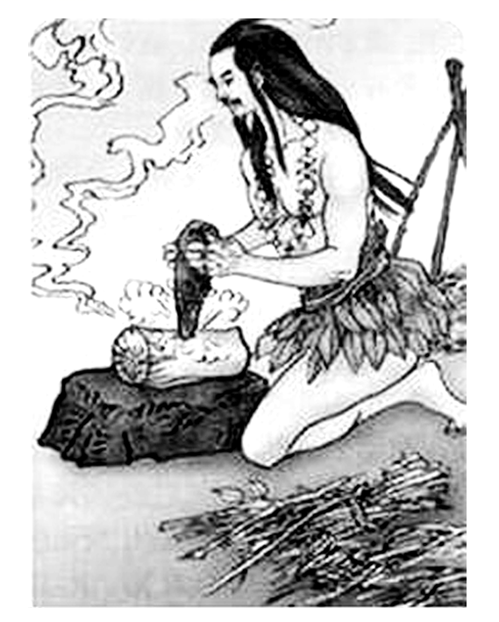  引导：如图所示，用Flash课件演示钻木取火，让学生们讨论为什么能够取得火，然后教师引导学生：想知道这是为什么吗？今天我们这节课就来学习这部分知识，从而导入课题。  (观察、欣赏、思考、交流。)
新知  呈现 |  | 重点[来源:学.科.网Z.X.X.K] |  | 1.了解内能的概念，简单描述温度和内能的关系。  2.知道改变内能的两种方法，举出相关事例。[来源:学+科+网Z+X+X+K]
引导：分子动理论告诉我们，分子永不停息地无规则运动着。那么分子也同一切运动的物体一样，具有动能。分子动理论还告诉我们：分子之间存在类似弹簧形变时的相互作用力，所以分子也具有势能，这种势能叫做分子势能。
构成物体的所有分子，其热运动的动能与分子势能的总和，叫做物体的内能。内能的单位是焦耳(J)。
提问：下列各个实例中，比较物体的内能大小，并说明理由。
1.一块铁由15℃升高到55℃，比较内能。
2.质量是1kg、50℃的铁块与质量是0.1kg、50℃的铁块，比较内能。
3.质量是1kg、100℃的水与质量是1kg、100℃的水蒸气，比较内能。
(思考后回答。)
提问：内能和机械能有什么区别？
(学生阅读课本第7页第三自然段，思考“内能和机械能的区别”。)
总结：内能和机械能的区别
1.机械能与整个物体的机械运动情况有关。内能与物体内部分子的热运动和分子间的相互作用有关。内能是不同于机械能的另一种形式的能量。
2.物体机械运动对应着机械能，热运动对应着内能。任何物体都具有内能，同时还可以具有机械能。例如，在空中飞行的炮弹，除了具有内能，还具有机械能——动能和重力势能。

 |  | 难点 |  | 1.用做功和热传递改变物体内能的本质。  2.了解温度、内能、热量概念的辨析。
演示：点燃酒精灯，将铁丝的一端放在酒精灯的火焰上灼烧，让一名同学手握铁丝的另一端，一会儿就觉得发烫。此实验说明：热量从铁丝的一端传递到另一端，这一端的温度升高了，内能增加了，物体的内能改变了。
(请同学举出哪些生活例子利用的是热传递来改变内能的。)
小结：热传递可以改变物体的内能。
热传递过程中传递能量的多少叫热量，单位也是焦耳。物体吸收了热量，内能就增加；物体放出了热量，内能就减少。
提问：除了热传递外，还有什么途径可以改变物体的内能？
演示：对物体做功。照课本图13.2－5甲那样做演示实验。
(思考：硝化棉为什么会燃烧？ )
解释：活塞对空气做功，空气的内能增加，温度升高，达到了硝化棉的着火点。
小结：对物体做功，可以使物体的内能增加。
演示：气体对外做功。照课本图13.2－5乙那样做演示实验。
(思考：瓶塞跳起说明了什么？出现水雾是什么现象？说明了什么？)
解释：瓶内的气体推动瓶塞做功时，内能减少，温度降低，使水蒸气液化成小水滴。
小结：物体对外做功，本身的内能就会减少。
总结：做功可以改变物体的内能。
总结：改变物体的内能有两种方法：做功和热传递。两种方法对改变物体的内能是等效的，但本质上有所区别。从能的角度看，通过做功改变物体的内能，实质上是其他形式的能与物体内能之间的相互转化。热传递的实质就是内能从高温物体转移到低温物体
巩固  活动 |  | 1、两个物体相互接触，但物体间没有发生热传递现象，这是因为两物体 （ ）  A、温度相同 B、内能相同  C、热量相同 D、没有做功  2、下列关于内能的说法正确的是（ ）  A、0℃的水内能为零  B、机械能为零的物体，内能为零  C、温度高的物体，内能就一定大  D、物体温度升高，该物体的内能就增大
当堂  检测 |  | 见“课后巩固提升”学生用书P4、教师用书P66
学生  作业 |  | * 基础作业（必做） 课后习题
 |  | ** 提高作业（选做）
 |  | ***拓展作业（选做）
教学  准备 |  | 教师  准备 | 多媒体、空气压缩器、乙醚、棉花、广口瓶、带导管的橡皮塞、打气筒、粗铁丝、酒精灯、烧杯、热水。
 |  | 学生  准备 | （需课前预习内容，本课需要的教材、文具、纸张、彩笔等）填
板书  设计 |  | 主板书  第二节 内能  一、内能  二、改变物体内能的方法及实质  （1）做功  （2）热传递  三、温度、内能及热量的区别与联系 |  |  |  |  |  |  |  |  |  | 副板书
教后  反思 |  | 本节对内能的概念做了描述，有关温度与内能的关系以及热量的相关问题做了介绍，在掌握这些知识的基础上，学生能从实际生活中的一些例子理解如何增加或减少物体的内能。在教学过程中，注重提醒学生认真观察实验现象，思考问题，使得学生观察的目的性很明确，对实验的归纳总结做得较为准确，课堂效率很高。

附：教学目标常见行为动词
维度 | 一级 | 二级 | 三级
知识 | 知道、说出、背诵、认识、回忆、选出、举例、列举、描述、找出、其他 | 理解、解释、说明、比较、分类、归纳、概述、区别、预测、收集、整理、其他 | 应用、使用、设计、图示、解决、计划、总结、评价、其他
能力 | 创作、改编、灵活运用、举一反三、熟练操作 | 重复、模仿、尝试、使用、初步学会、初步掌握 | 学会、完成、讲述、复述、表演、发展、解决、拟定、绘制、试验
情感 | 感悟、认可、赞同、尊重、关心、怀疑 | 乐于、赞赏、领会、形成、养成、热爱、树立、坚持、摒弃、抵制、克服

